实验四 带应急状态的交通灯控制实验
一、实验要求
1．利用SN74HC573对AT89C51单片机的P0口进行扩展，驱动LED交通灯控制输出；
2．利用AT89C51单片机的P0.0～P0.2和P0.3～P0.5作分别控制东西和南北的红、绿、黄交通灯；
3．正常工作过程：初始状态0为东西红灯，南北红灯。然后转状态1南北绿灯通车，东西红灯。过一段时间转状态2，南北绿灯闪几次转亮黄灯，延时几秒，东西仍然红灯。再转状态3，东西绿灯通车，南北红灯。过一段时间转状态4，东西绿灯闪几次转亮黄灯，延时几秒，南北仍然红灯。最后循环至状态1。
4. 当按下紧急按钮INT0#时，东西南北均红等10秒，之后又恢复正常状态。
5．画出AT89C51实现上述功能的完整电路图，包括单片机电源、复位电路、晶振电路和控制电路。
5．完成全部程序和电路调试工作。
二、实验目的
1．掌握AT89C51单片机的I/O电路设计；
2．掌握多种定时设计的方法；
3．学习中断控制方法；
三、设计提示
1．正常工作时的交通灯状态变化采用软件延时方法；
2. 紧急灯控制采用外部中断实现；
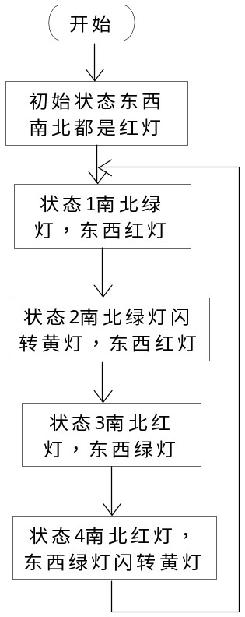
3. 参考流程图
保护现场灯
东西南北均红灯
延时10秒
恢复现场
中断入口
中断返回

图1 交通灯主程序流程图 图2 紧急中断流程图

四、主要元件
序号 | 元件名称 | 元件规格 | 所在元件库 | 所在工具模型
1 | 单片机 | AT89C51 | Microprcessor | Component mode
2 | 按钮 | BUTTON | Switchs &Relay | Component mode
3 | 晶振 | CRYSTAL | Miscellaneous | Component mode
4 | 发光二极管 | LED-RED | Optoelectronics | Component mode
5 | 电容 | CAP | Capacitors | Component mode
6 | 电解电容 | CAP-ELEC | Capacitors | Component mode
7 | 电阻 | RES | Resistors | Component mode
8 | 数据锁存器 | 74HC753 | TTL74HC series | Component mode
9 | 电源 | POWER |  | Terminals mode
10 | 地 | GROUND |  | Terminals mode
11 | 电源输入端 | SIL-100-02 | connectors | Component mode

